**今日动态**

9.14 星期六 晴

班级人数：23人，今日实到：23人。

|  |  |  |  |  |  |
| --- | --- | --- | --- | --- | --- |
| **姓名** | **情绪**  **（良好★、一般●）** | **自主入园**  **（能“√”，不主能“✕”）** | **进餐**  **（全部★、没吃完●）** | **午睡**  **（睡着★、没睡●）** | **其他** |
| **赖薪宇** | **★** | **√** | **●猪肝剩** | **★** |  |
| **万锦泽** | **★** | **√** | **●猪肝剩** | **★** |  |
| **王亦豪** | **★** | **√** | **●猪肝剩** | **★** |  |
| **高望** | **★** | **√** | **★** | **★** |  |
| **张奕** | **★** | **√** | **●猪肝剩** | **★** |  |
| **万殊同** | **★** | **√** | **●猪肝剩** | **★** |  |
| **何蒋晔** | **★** | **√** | **●猪肝剩** | **★** |  |
| **张东洋** | **★** | **√** | **●猪肝剩** | **★** |  |
| **韩承宇** | **●** | **✕** | **●猪肝剩** | **回家** |  |
| **任泽轩** | **★** | **√** | **●猪肝剩** | **★** |  |
| **刘宸泽** | **★** | **√** | **●猪肝剩** | **★** |  |
| **潘沐炀** | **★** | **√** | **●猪肝剩** | **★** |  |
| **冯原** | **★** | **✕** | **●猪肝剩** | **★** |  |
| **郭舒耀** | **★** | **√** | **●猪肝剩** | **★** |  |
| **余一凡** | **★** | **√** | **●猪肝剩** | **★** |  |
| **党佳琪** | **★** | **√** | **●猪肝剩** | **★** |  |
| **杨星月** | **★** | **√** | **●猪肝剩** | **★** |  |
| **毛煜祺** | **★** | **√** | **●猪肝剩** | **★** |  |
| **李醇韵** | **★** | **√** | **●猪肝剩** | **★** |  |
| **刘欣然** | **★** | **√** | **★** | **★** |  |
| **朱沐菡** | **★** | **√** | **★** | **★** |  |
| **张芸汐** | **★** | **√** | **●猪肝剩** | **★** |  |
| **费思佳** | **●** | **√** | **●猪肝剩** | **★** |  |

**一日生活活动篇**  

**集体活动篇**  

**1.游园活动**

一年一度的中秋佳节到啦！宝贝们都穿上了漂亮的汉服来到教室，一起看看游戏吧！马上就要出去玩游戏啦！真期待呢！

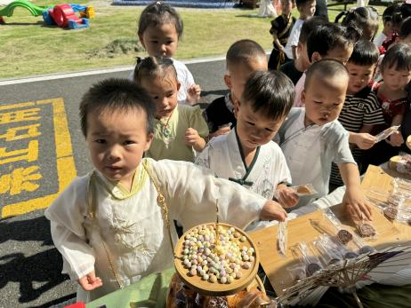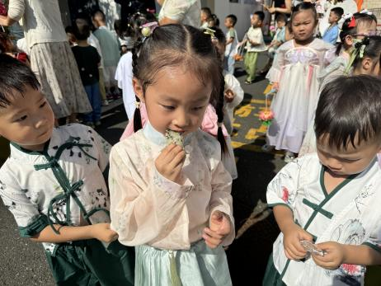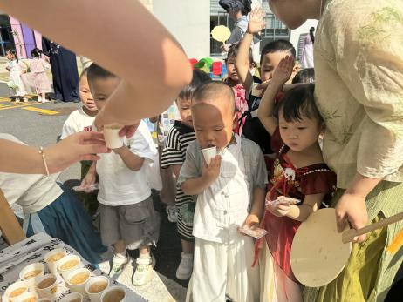

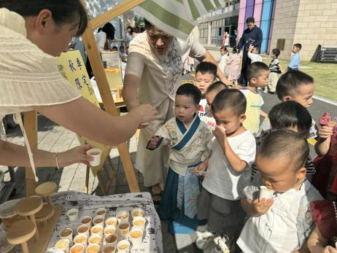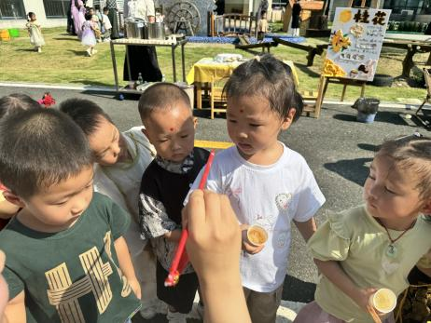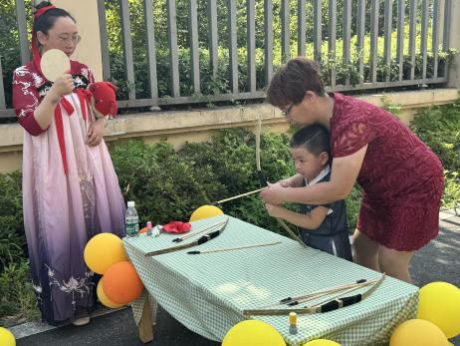

 **家园配合**  

1.今天没有延时班，请大家3：23准时在门口排好队拿被子哦！

2.中秋节放假三天！

祝大家：中秋佳节，阖家欢乐，团圆美满，幸福安康～

执笔人：张洁